ثانوية الشهيد حميدي عيسى-المسيلة- | الفرض الأول للثلاثي الثاني | السنة الدراسية: 2011/2012
المستوى: 3تقني رياضي | الفرض الأول للثلاثي الثاني | المدة: ساعة ونصف
التمرين تحول اليورانيوم 238 إلى الرصاص 206 المستقر بعد سلسلة من التفككات المتتالية حيث تتحول نواة اليورانيوم ${}_{\text{92}}^{\text{238}}{}U$ إلى نواة التريوم ${}_{\text{90}}^{\text{284}}{}\text{Th}$هذه الأخيرة مشعة وفق النمط $β^{−}$حيث تعطي نواة البراكتنيوم ${}_{y}^{x}{}\text{Pa}$
- أكتب معادلة التفكك الأولى، وما نوعه ؟
- أكتب معادلة التفكك الثانية محددا القيم $x$و $y$ .
- المعادلة الكلية لتحول نواة اليورانيوم 238 إلى نواة الرصاص 206 تكتب على الشكل التالي :
${}_{\text{92}}^{\text{238}}{}U→{}_{\text{82}}^{\text{206}}{}\text{Pb}+x{}_{2}^{4}{}\text{He}+y{}_{−1}^{0}{}e$
أ- جد قيم $x$و $y$.
ب- أحسب الطاقة التي يحررها هذا التفاعل .
4- تتوفر عينة مشعة من اليورانيوم${}_{\text{92}}^{\text{238}}{}U$ كتلة $m_{0}$عدد نوها عند اللحظة t = 0 هو 10¹² 5 N₀ =
أ - أعطي قانون التناقص الإشعاعي ؟ وماهي العلاقة التي تربط$m_{0}$ والكتلة التبقية$m\left(t\right)$
ب- أحسب قيمة الكتلة الإبتدائية$m_{0}$ .
ج- ماهي اللحظة الزمنية الازمة لتفكك 75% من الكتلة$m_{0}$؟ وماهو عدد الأنوية المتبقية عند هذه اللحظة
يعطى : = 4.6×10⁹ ans (U${}_{\text{92}}^{\text{238}}{}$) $1/2$ t , N_{A}= 6.02×10²³
H) = 4.0015u ${}_{2}^{4}{}$Pb)=208.9295u , m(${}_{\text{82}}^{\text{206}}{}$U ) = 238.0003u , m( ${}_{\text{92}}^{\text{238}}{}$m( e )=0.0005u , ${}_{−1}^{0}{}$ m(
 |  | ننجز التركيب الكهربائى التالى: للمولد قوة محركة كهربائية $E$ومقاومة داخلية مهملة. للناقل الاومى مقاومة$R$ وللوشيعة مقاومة داخلية r=10Ω و ذاتيتها L في اللحظة .t=0s نغلق القاطعة وباستعمال جهاز راسم الاهتزاز المهبطي مربوط سجلنا منحنيات $U_{R}$و$U_{L}$  1* حدد كيف يتم ربط راسم الاهتزاز في الدارة؟ وأنسب كل شكل الى منحناه المنايب |  | 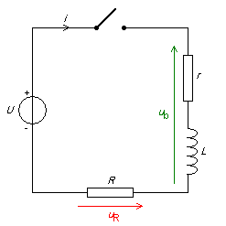
 | 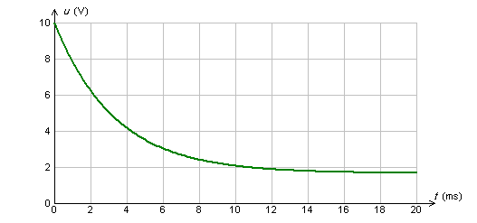 |  | 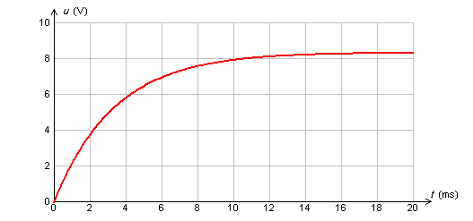
 | الشكل -2- |  | الشكل-1 -
التمرين الثاني:

2* أوجد المعادلة التفاضلية التى يحققها التيار$i\left(t\right)$
3* اقترح حلا للمعادلة التفاضلية واكتب عبارة شدة التيار$i\left(t\right)$
4* مستعينا بالبيانين احسب قيم المقادير التالية : $E$القوة المحركة الكهربائية للمولد،و شدة التيار فى النظام الدائم$I_{0}$، ومقاومة الناقل الأومي$R$ ، وثابت الزمن τ، وذاتية الوشيعة L
5* أحسب الطاقة المخزنة في الوشعة عند اللحظة t=8ms
الأستاذ: هشام جحيش

